МАЪРУЗА №20. АВТОМАТИК ЛИНИЯЛАР ЖИҲОЗЛАРИ.

Режа:
  - Автоматлаштирилган линиялар технологик жиҳозлари.
  - Автоматлаштирилган линиялар технологик жиҳозларининг конструкциялари.

Аннотация

Ушбу маърузада талабалар автоматик линияларда қўлланиладиган жиҳозлар, мосламалар ва турли қурилмалар билан яқиндан танишадилар. Автоматик линияларнинг жиҳозларини тузилиши, конструкцияси, турлари ва уларга қўилган талабларни ўрганадилар.

20.1. Автоматлаштирилган линиялар технологик жиҳозлари.
Турли механик ишлов бериш ва йиғиш амалларини таҳлили ёрдамчи вақтларни кўп ҳолларда 40% дан ошишини кўрсатади. Шу сабабли технологик жиҳозларни автоматлаштиришнинг аҳамияти баланд. Бу орқали эса ишлаб чиқариш жараёнларининг технологик унумдорлигини, аниқлигини ва самарадорлигини оширишга имкон яратади.
Технологик жиҳозлар қисман автоматлаштирилганда иш жараёнини маълум бир қисми автоматлаштирилади; турли юклаш қурилмалари ёрдамида заготовкани олиб қўйиш; заготовкани бир жойдан иккинчи жойга ташиш; заготовкани маҳкамлаш ва бўшатиш; амал бажарилгандан кейин заготовкани иш зонасидан суриб чиқариш; кўп позицияли технологик жиҳозларни буралувчи қисмини буриш, фиксациялаш, маҳкамлаш, ишлов бериш даврида заготовкани ўлчаш.
Технологик жиҳозларда иш цикли тўлиқ автоматлаштирилганда ишчида назорат функцияси билан бункерни заготовкалар билан тўлдириб туриш функциялари қолади.
Автоматлаштирилган технологик жиҳозлар лойиҳалаганда қириндиларни иш зонасидан чиқариб ташлашга алоҳида эътибор қаратилиши зарур. Бунда қиринди қисилган ҳаво оқими билан суриб олиб ёки совутиш суюқлиги билан ювиб ташлаш йўллари билан олиб ташланади.
Автоматлаштирилган технологик жиҳозларда заготовкани нотўғри базаланиш ҳолатларига йўл қўйилмаслиги керак. Бунинг учун турли блокировка ва сақлаш қурилмалари ишлатилади. Заготовкани ҳолати нотўғри бўлса, ишлов бериш тўхтайди.
Автоматик линияларда зоготовкаларни ўрнатиш учун йўлдош технологик жиҳозлар ишлатилади.
Йўлдош технологик жиҳозларни ўрнатиш учун мўлжалланган ўрнатиш элементлари тўртбурчак палеталар кўринишида бўлиб, уларни ишчи сиртлари автоматик линияни ташиш қурилмасининг давоми ҳисобланади. Бунда автоматик линия соддалашиб заготовка бир текислик бўйлаб ҳаракатланиб боради. Заготовка ҳолати асос текислиги ва иккита ўрнатиш бармоқлари билан аниқланади. Автоматик линияни ташиш қурилмасида технологик жиҳозларга ўрнатилгандан кейин бу бармоқлар учларини конусли қисми заготовка ҳолатини тўғрилаб қўяди, цилиндрик қисми эса заготовкани аниқ базалайди.
Қўзғалувчан ўрнатиш элементларида базалаш хотолиги кўп бўлади. Шу сабабли технологик жиҳоз аниқлиги лойиҳалаш босқичида тўғри ва аниқ ҳисобланиши зарур.
Йўлдош технологик жиҳозларни содда кўриниши тўртбурчак плита шаклида бўлиб, заготовка бу технологик жиҳозларда маҳкамланиб автоматик линияларни бошидан охиригача қадамли ташигич билан позициядан –позицияга кўчирилиб ўтилади.
Заготовка технологик жиҳозга линияни бошида маҳкамланиб, охирида ечиб олинади. Йўлдош технологик жиҳозлар махсус ташигич ёрдамида линияни бошига қайтарилади. Қайтариш чоғида технологик жиҳозлар қириндидан тозаланиб турилади. Линиядаги йўлдош технологик жиҳозлар сони линия позицияларнинг сонидан 20-30% кўп бўлади, бунга заҳирада турган 5-10% технологик жиҳозлар ҳам киради.
Ҳар бир амал вақтида йўлдош технологик жиҳоз гидроцилиндр ёрдамида қисилади. Йўлдош технологик жиҳозлар кўп позицияли ишлов бериш учун бурилувчи ҳамда кўп ўринли бўлиши мумкин.
Бир қатор йўлдош технологик жиҳозлар ўзароалмашинувчан бўлиши керак. Ишлов бериш аниқлигича таъсир қилувчи асосий ўлчамлар аниқлиги ишланаётган ўлчам аниқлигини 0,1…0,2 қисмига тенг қилиб олинади.
Йўлдош технологик жиҳозлар ишлатилаган линиялар камчиликлари қаторига ташиш қурилмаларини мураккаблашишини (линия бошига қайтариш зарурлиги учун), линияни нархини ошиши (йўлдошлар сони кўплиги учун) ва оралиқ заҳираларни кўплиги киради.
Рақамли дастур билан бошқариладиган дастгоҳларда турли кўринишдаги деталлар кичик партиялар билан ишланади. Ишланадиган деталлар мураккаб ва юқори аниқликда бўлади. Шунинг учун бу дастгоҳлар технологик жиҳозлари содда ва ишончли бўлиб, заготовкани тез ўрнатиб ечишга ва гуруҳлаб ишлов беришга қулай бўлиш керак. Мураккаб конструкцияли деталларга кўп амалли ишлов бериш имкониятини яратиш учун ишчи асбоблар заготовкаларига ҳар тамонлардан яқинлаша оладиган бўлиши керак. Рақамли дастур билан бошқариладиган дастгоҳларда заготовка билан асбобларнинг ҳаракатлари олдиндан киритилган координаталар системасида аниқланади. Шунинг учун заготовка технологик жиҳозда тўлиқ базаланиши керак. Заготовка базалари дастгоҳ координаталарнинг бошланғич нуқтасига нисбатан аниқ ҳолатда жойлашиши керак. Ҳудди шунингдек технологик жиҳозни ўзи ҳам дастгоҳ столида бошланғич координата нуқтасига нисбатан аниқ жойлашиши керак.
Қуйида кўп амалли рақамли дастур билан бошқариладиган дастгоҳларида ишлатиладиган махсус йиғма технологик жиҳозлар конструкциялари келтирилган (20.1, 20.2-расм).
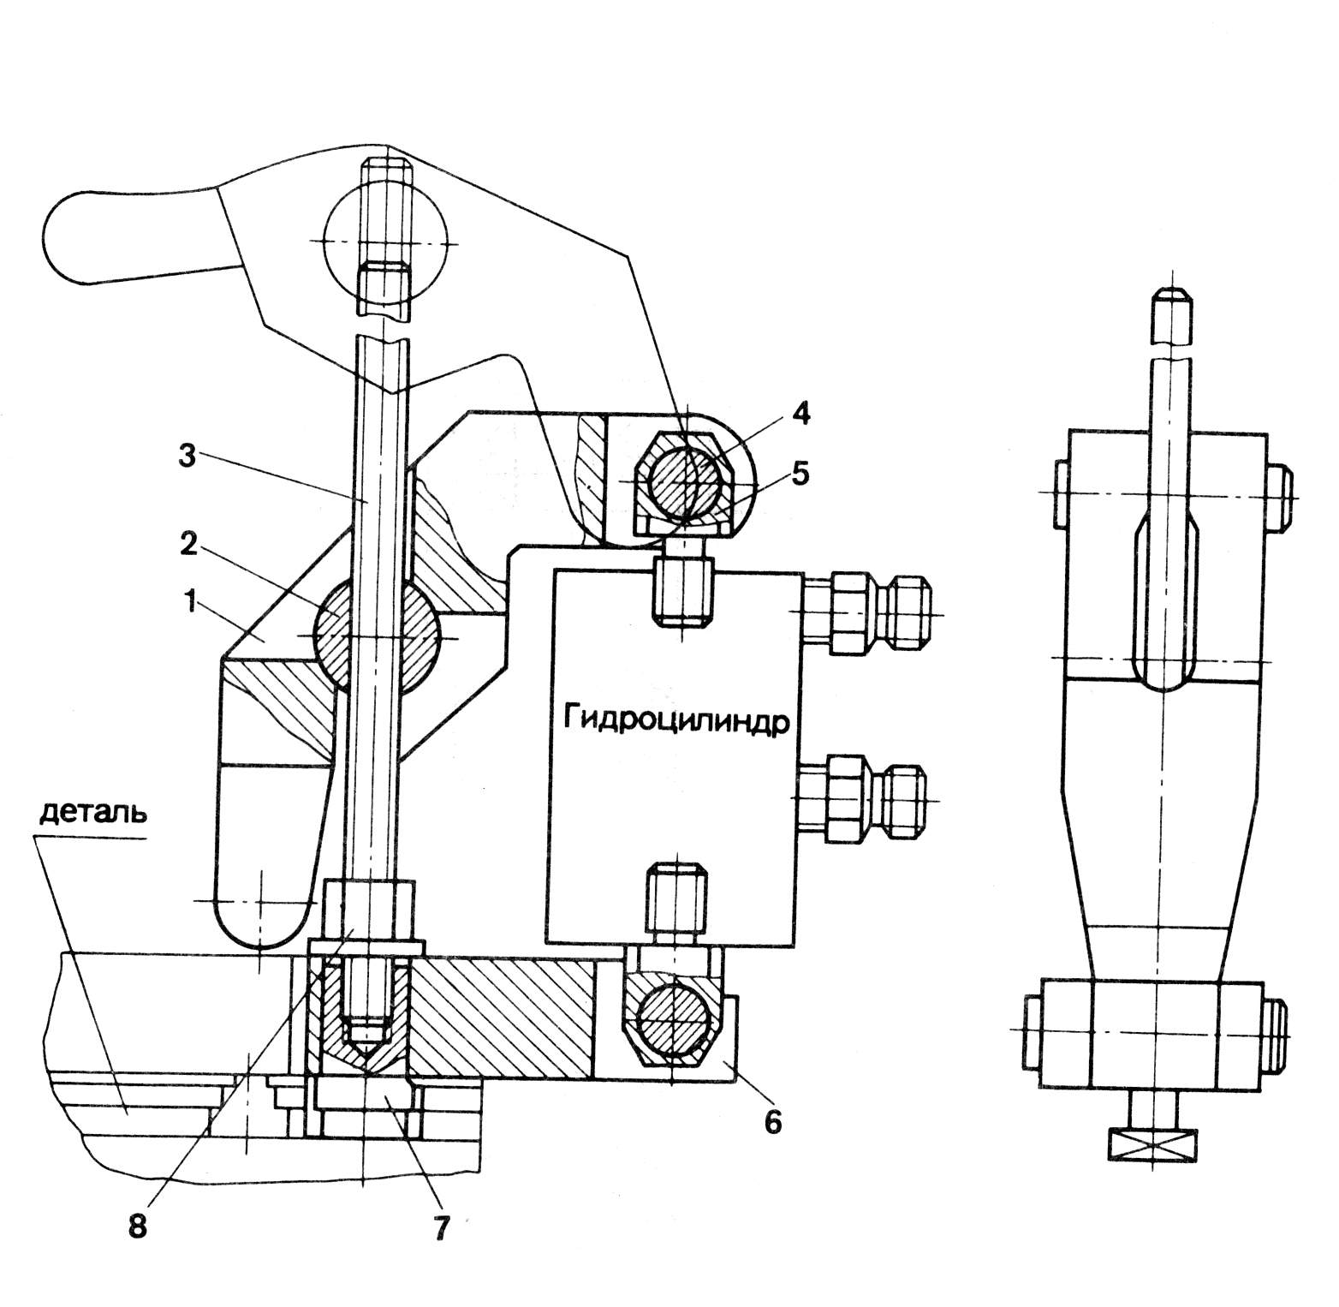
20.1-расм. Гидравлик универсал маҳкамлагич.

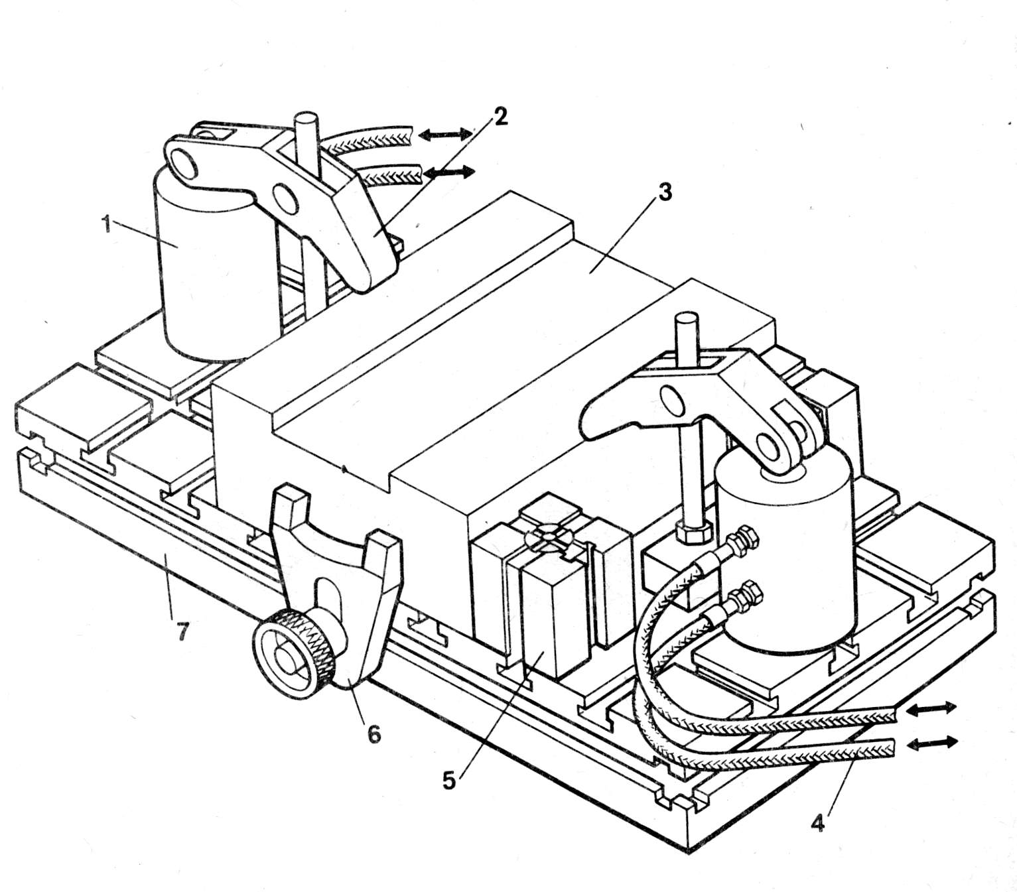
20.2-расм. Гидравлик универсал маҳкамлагич ёрдамида тайёрланган универсал йиғма мослама.

Ушбу махкамлагич созланадиган универсал йиғма мосламаларда ҳар хил қалинликдаги зоготовкаларда маҳкамлаш учун ишлатилади. Маҳкамлагич, 2-ўққа ўрнатилган, шпилка-3 ичидан ўтган ричаг-1 ва шунингдек 4-ўқ ёрдамида шарнирли уланган 5-балдоқдан иборат. Балдоқ-5 гидроцилиндр штокига боғланган. Гидроцилиндр 6-таянч билан шарнирли боғланган. Шпилка 7 сухарик ва 8-гайка ёрдамида технологик жиҳозни базавий танасидаги Т-симон чуқурчасига маҳкамланади.
Маҳкамлагични муҳим универсаллигини (маҳкамлагични) баландлигини ўзгартириш шпилька резьбаси ёрдамида амалга оширилади. Маҳкамлагич зоготовкаларни гуруҳлаб ишлов беришда муҳим ўрин тутади. Зоготовкани бир неча жойидан маҳкамлаш учун бир неча маҳкамлагичларни ўрнатиш мумкин. Масалан, 20.2-расмда Фрезалаш–пармалаш рақамли дастур билан бошқариладиган дастгоҳларида ишлатиш мўлжалланган 2 та гидроцилиндрли (маҳкамлагичли) технологик жиҳоз келтирилган. Бу технологик жиҳозни базавий танасида йўналтирувчи база сифатида 5-таянчлар ўрнатилган, шунингдек 6-маҳкамлагич таянч базаси вазифасини бажаради. Зогатовка-3 иккита гидроцилиндрли маҳкамлагич ёрдамида маҳкамланади. Гидроцилиндрларга мой 2 новлар ёрдамида узатилади.

20.2. Автоматлаштирилган линиялар технологик жиҳозларининг конструкциялари.
Кўп амалли (вазифали) рақамли дастур билан бошқариладиган дастгоҳлари асосида ташкил қилинган мосланувчан ишлаб чиқариш модуллари учун универсал ва созланувчан йўлдош технологик жиҳозлар ва уларни магазинлари ҳам ишлатилади (20.3, 20.4-расм)

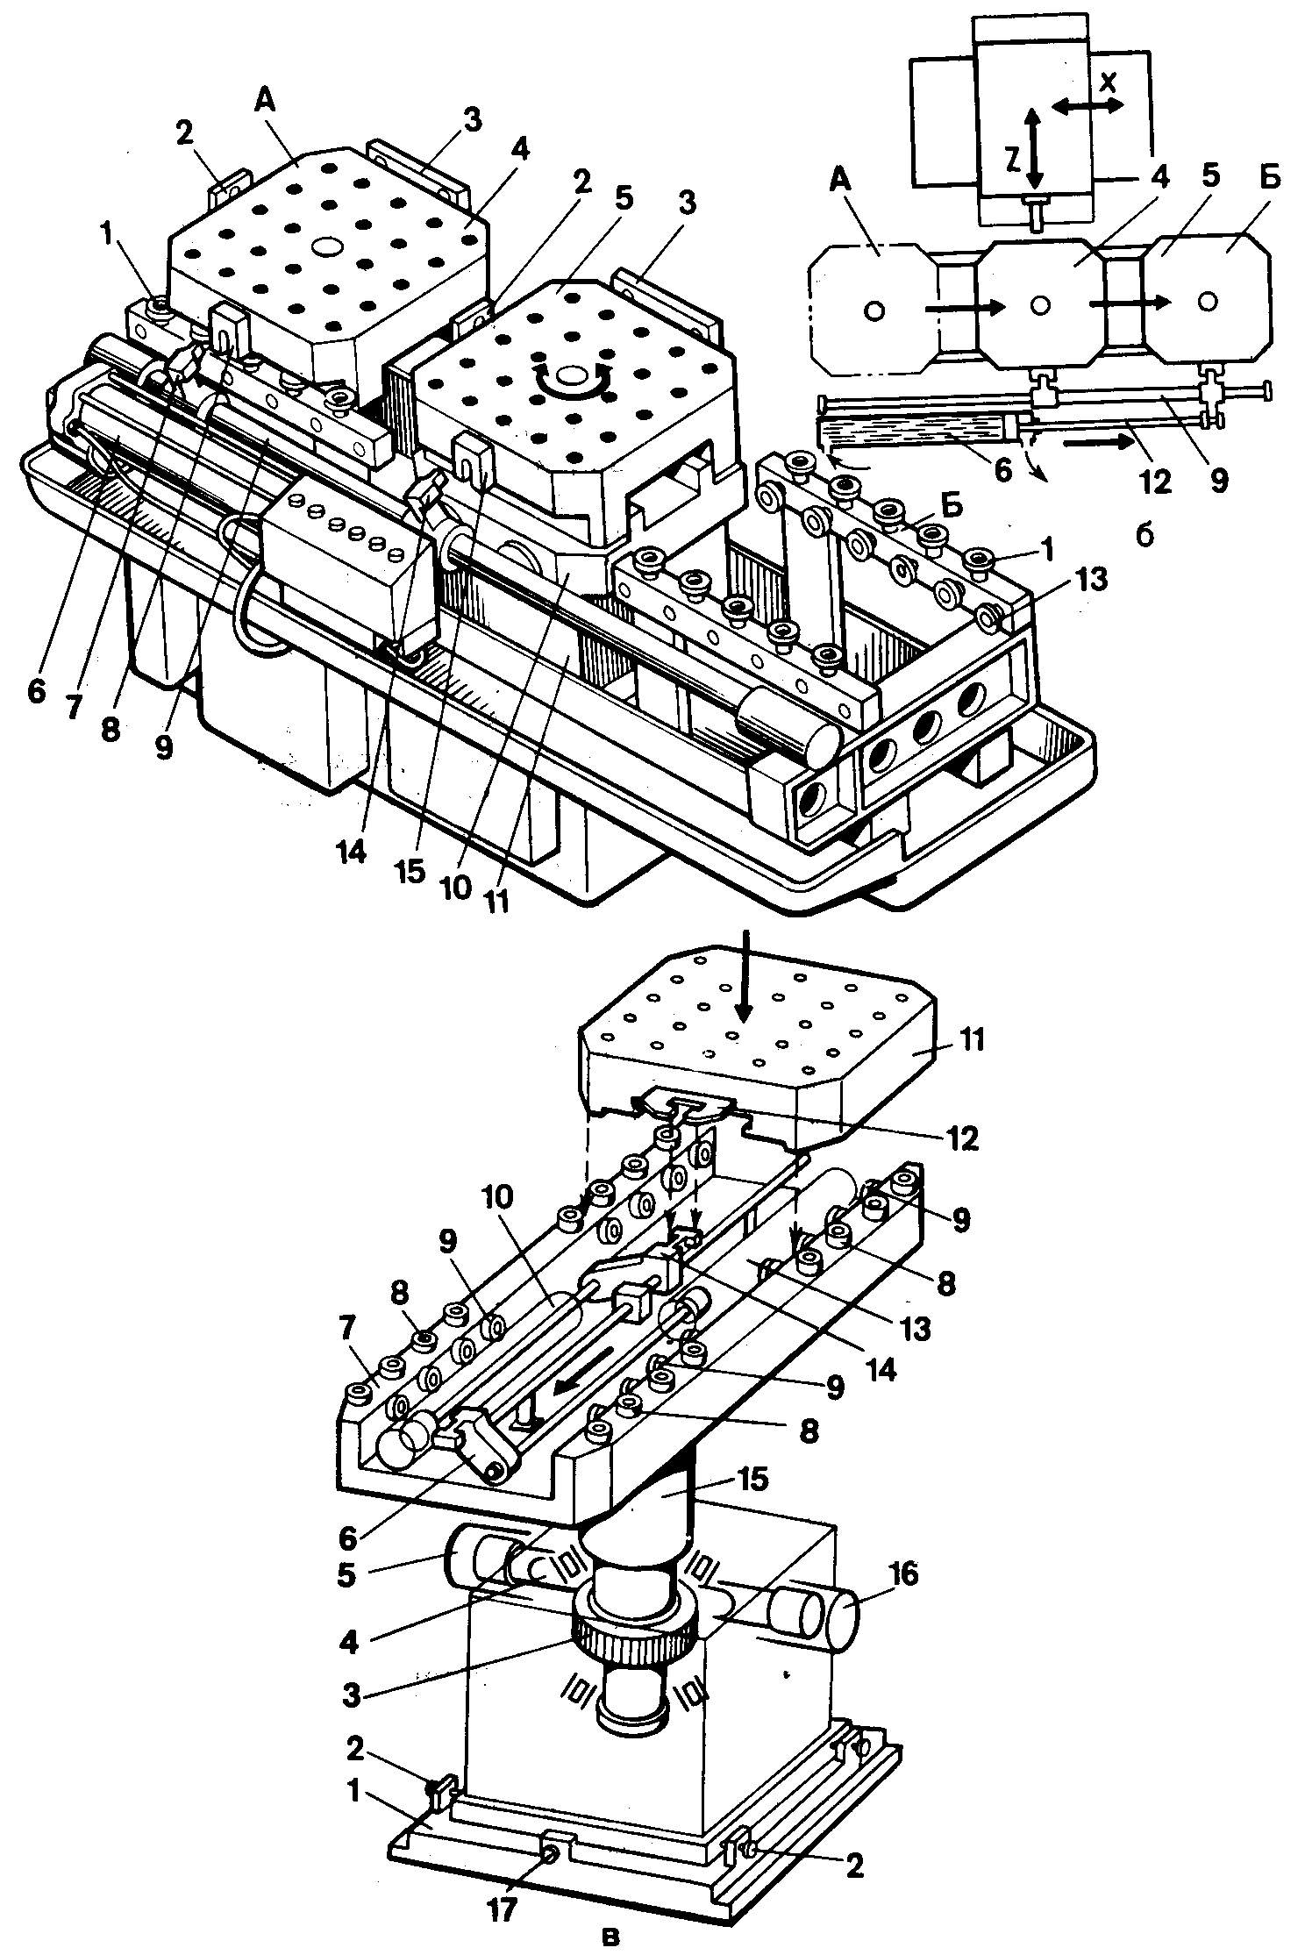

20.3-расм. Йўлдош технологик жиҳозларни автоматик алмаштириш қурилмаси.

Йўлдош технологик жиҳозни автоматик алмаштириш қурилмаси (20.3.-расм) 3 та позицияли (холатли) столдан иборат бўлиб А позициядаги йўлдош технологик жиҳоз 4 –дастгоҳ столига ва столдаги йўлдош технологик жиҳоз 5 эса Б позицияга ўтади. Дастгоҳ ишловни бошлайди. Бу вақтда Б позицияда ишлов берилган детал олинади ва янги заготовка ўрнатилади, ҳамда маҳкамланади. Ишлов тугагандан сўнг йўлдош технологик жиҳозлар-ўринлари Б позициядан дастгоҳга ва дастгоҳдан А позицияга 6-гидроцилиндр ёрдамида алмаштирилади.
Мосланувчан ишлаб-чиқариш модулларида дастгоҳ ёнида жойлашган йўлдош технологик жиҳозлар магазинидан дастгоҳга бирин–кетин узатиш учун икки позицияли махсус йўлдош технологик жиҳозларни автоматик алмаштириш қурилмаси кўзда тутилади (20.3 в-расм). Бу қурилмада йўлдош технологик жиҳоз–11, иккита гидроцилиндр ва Т-симон ушлагич–14 ёрдамида бир позициядан иккинчи позицияга узатилади.
Мосланувчан ишлаб – чиқариш модулларида йўлдош технологик жиҳозлар магазини доиравий шаклда тайёрланиши мумкин (20.4-расм). Йўлдош технологик жиҳозларга ўрнатилган зоготовкалар доиравий магазинда тайёр ҳолда туради. Уларни йўлдош технологик жиҳозни алмаштириш қурилмаси дастгоҳга узатади, ишлов берилган деталли йўлдош технологик жиҳоз магазинга қайтарилади. Магазиндаги палеталар сони бир сменада одамсиз тўлиқ ишлов бериш вақтига кўра аниқланади. Шу сабабли бундай мосланувчан ишлаб чиқариш модули 3–сменада тўлиқ одамсиз “автоматик” равишда ишлаши мумкин.
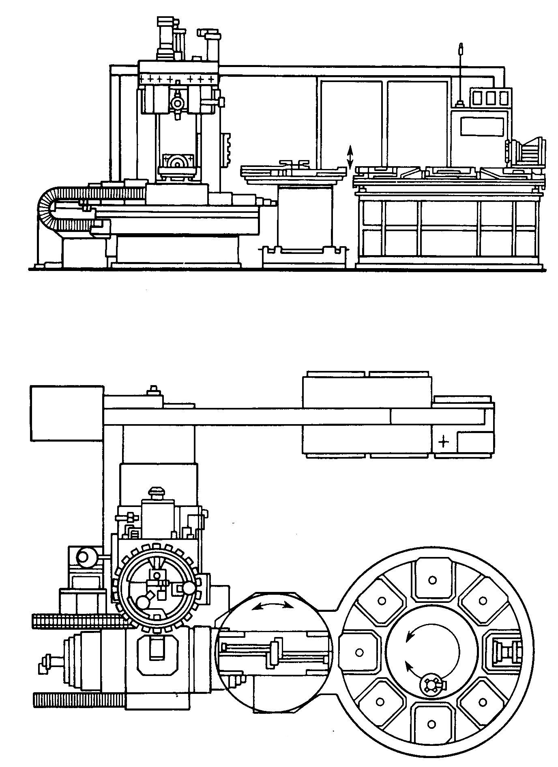
20.4-расм. Кўп амалли дастгоҳлар учун йўлдош технологик жиҳозлар магазини.

Технологик жараёнларни технологик жиҳозлар билан таъминлаш масаласи янги махсулотлар ишлаб чиқаришни технологик тайёрлашда муҳим ўрин тутади. Технологик жиҳозларни лойиҳалаш ва ишлаб чиқариш жараёнлари кескин тезлаштиришнинг йулларидан бири бу технологик жиҳозларни автоматик лойиҳалаш тизимларидан фойдаланилган ҳолда лойиҳалашдир.
Дастлабки вақтларда дастгоҳ технологик жиҳозларини лойиҳалашни автоматлаштириш масаласи қуйидагича хал этилган. Ҳар бир сонли кодлар системаси билан ифодаланувчи ишлов бериладиган деталлар синфлари учун зарур бўлган технологик жиҳозлар конструкциялари тўплами кутубхонаси ташкил қилинади.
Шундай автоматик лойиҳалаш системасида, лойиҳалаш жараёни қуйидаги тартибда ўтади. Берилган амалда технологик жиҳозни ишлатиш системаси ва деталнинг ўзи хақидаги информация электрон ҳисоблаш машинага киритилади. Электрон ҳисоблаш машинада лойиҳалаш жараёни конструкцияларини синтез қилиш дастурлар асосида ташкил этилади. Технологик жиҳозни информацион ифодаси сонлар массивлари кўринишида ишлаб чиқилади.
Ундан кейин уни натижаларини чизма чизиш қурилмасига чиқарилади. Бунда технологик жиҳозни умумий бошқариш спецификацияси тузиш блокига берилиб йиғма ва деталлари чизмалари автоматик тарзда ишлаб чиқилади.
Ҳозирда компьютерда берилган детал чизмаси ва амалини бажариш маълумотлари асосида технологик жиҳоз нафақат танланиб чизмаси чизилади, балки уни асосий параметирлари ҳам бирин–кетин ҳисобланиб асосланган ҳолда лойиҳалаш тўлиқ компьютерга юкланмоқда.

Назорат саволлари:
- Автоматлаштирилган технологик жиҳозларга қандай талаблар қўйилади?
- Автоматик линияларда қандай технологик жиҳозлар ишлатилади?
- Йўлдош технологик жиҳозлар магазинлари дегани нима?
- Рақамли дастур билан бошқариладиган дастгоҳлар технологик жиҳозларини ўзига хос хусусиятларини келтиринг?
- Гидравлик автоматик маҳкамлагич қаерларда ишлатилади?
- Йўлдош технологик жиҳозлар магазини деб қандай технологик жиҳозга айтадилар?
- Қандай йўлдош технологик жиҳозлар магазинлари турларини биласиз?
- Йўлдош технологик жиҳозлар магазини технологик системадаги ўрни ва вазифаси қандай?
- Йўлдош технологик жиҳозлар магазиниларга қандай асосий талаблар қўйилади?
- Қандай қисман автоматлаштирилган технологик жиҳозларни биласиз?

Фойдаланилган адабиётлар:
- Файзиматов Ш.Н. Машинасозликда ишлаб чиқариш жараёнларини автоматлаштириш асослари. Дарслик.– Фарғона: Фарғона политехника институти, 2019-й. 231 б.
- Мамаджанов А.М., Шалагуров И.К., Бобоназаров Ў.К. ва бошқалар. Рақамли дастурда бошқариладиган дастгоҳларда металга ишлов бериш технологияси. Ўқув қўлланма. “Шарқ”- Тошкент: 2007.
- Рубцов А.А., Воронин Ю.В. Ишлаб чикаришни механизациялаштириш ва автоматлаштириш. “Ўкитувчи”-Тошкент: 1990.
- Волчкевич Л.И. Автоматизация производственных просессов: Учеб. пособие для вузов.- 2-е изд., стер.- М.: Машиностроение, 2007.- 379с.

